Autorización de requisiciones de Compra:

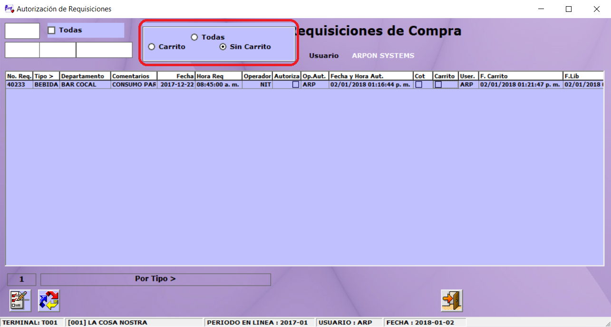

**Procedimiento: Mostrar_Requisiciones_Compra**

**Para poder autorizar una requisición de compra debe de tener en el campo [Autoriza_Requisicion] = True, de la tabla Usuarios**

Visualiza Requisición de compra:

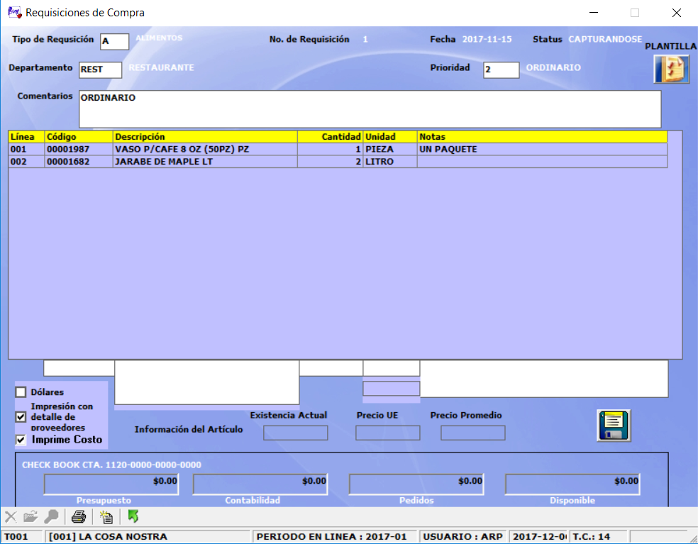

**Procedimientos: Mostrar_Encabezados_Requisiciones, Mostrar_Lineas_Requisiciones**

**Nota: En la anterior imagen se debe de poder eliminar una línea o toda la requisición de compra.**

**Los campos para poder borrar toda la partida son los siguientes:**

[001COMCOTI] Buscando por el campo No_Requisición

[001COMRQL] Buscando por el campo No_Requisición

[001COMRQG] Buscando por el campo No_Requisición

**Para eliminar una línea de toda la partida la tabla es la siguiente:**

[001COMRQL] Buscando por el campo No_Req y No_Lin

Autorización de Pedidos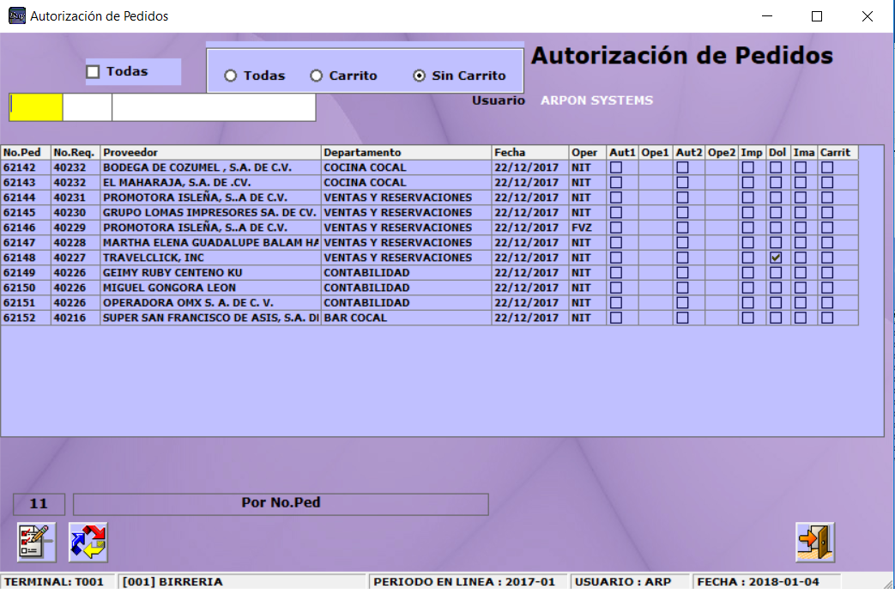

**Procedimiento: Mostrar_Pedidos**

**Para poder autorizar pedidos debe de tener en el campo de [Autoriza_Pedido] = True, de la tabla de usuarios**

SELECT [001COMPDG].No_Ped, [001COMPDG].Requisicion, [001CXPCAT].Razon_Social AS Proveedor, [001INVDEP].Desc_Esp AS Departamento, [001COMPDG].Fecha_Ped, [001COMPDG].Ope_Genera, [001COMPDG].Autoriza, [001COMPDG].Ope_Autoriza, [001COMPDG].Autoriza2, [001COMPDG].Ope_Autoriza2, [001COMPDG].Carrito, SUM([001COMPDL].Total) AS Total

FROM [001COMPDG] INNER JOIN [001CXPCAT] ON [001COMPDG].Cod_Prov = [001CXPCAT].Codigo_Provedor INNER JOIN [001INVDEP] ON [001COMPDG].Cod_Depto = [001INVDEP].Cod_Dep INNER JOIN [001COMPDL] ON [001COMPDG].No_Ped = [001COMPDL].No_Ped

WHERE ([001COMPDG].Autoriza = 0) OR ([001COMPDG].Autoriza2 = 0) GROUP BY [001CXPCAT].Razon_Social, [001INVDEP].Desc_Esp, [001COMPDG].No_Ped, [001COMPDG].Requisicion, [001COMPDG].Fecha_Ped, [001COMPDG].Ope_Genera, [001COMPDG].Ope_Autoriza, [001COMPDG].Ope_Autoriza2, [001COMPDG].Carrito, [001COMPDG].Autoriza, [001COMPDG].Autoriza2

ORDER BY [001COMPDG].No_Ped ASC

Visualiza pedido

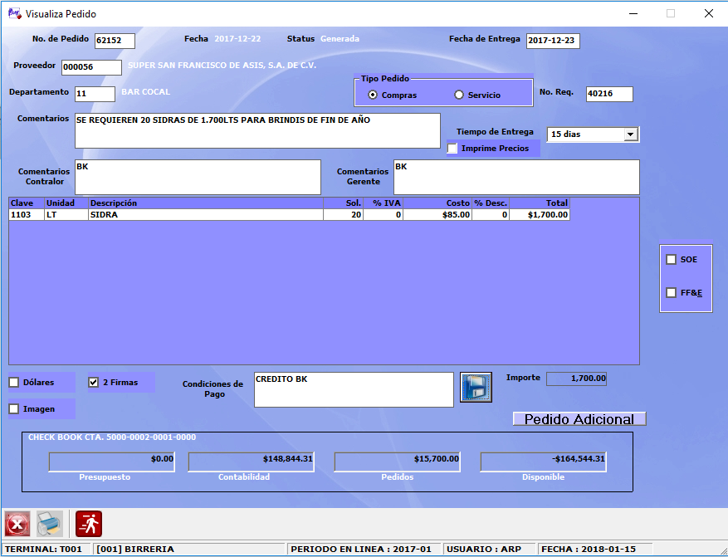

**Procedimientos: Mostrar_Encabezados_Pedidos, Mostrar_Lineas_Pedidos**

**Nota: En la anterior imagen se debe de poder eliminar una línea o toda la orden de compra.**

Los campos que se actualizan en la anterior pantalla son los siguientes:

**Cometarios:** 001COMPDG.Notas

**Condiciones de pago:** 001COMPDG.Condiciones

**Tipo Pedido:** 001COMPDG.Opreacion

**Firmas:** 001COMPDG.Firmas

**Tiempo de entrega:** 001COMPDG.Tiempo_Entrega

**Comentarios Contador:** 001COMPDG.Notas_1

**Comentarios Gerente:** 001COMPDG.Notas_2

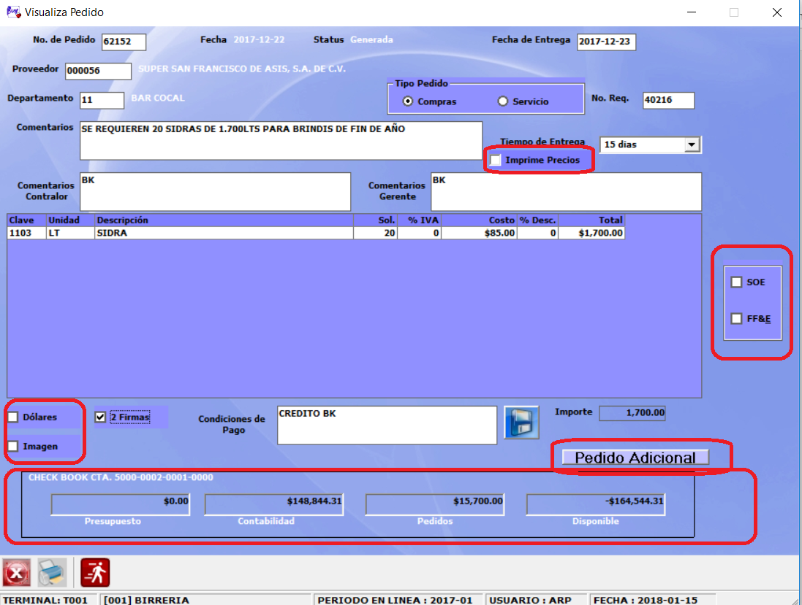

Autorización de Requisiciones de Almacén

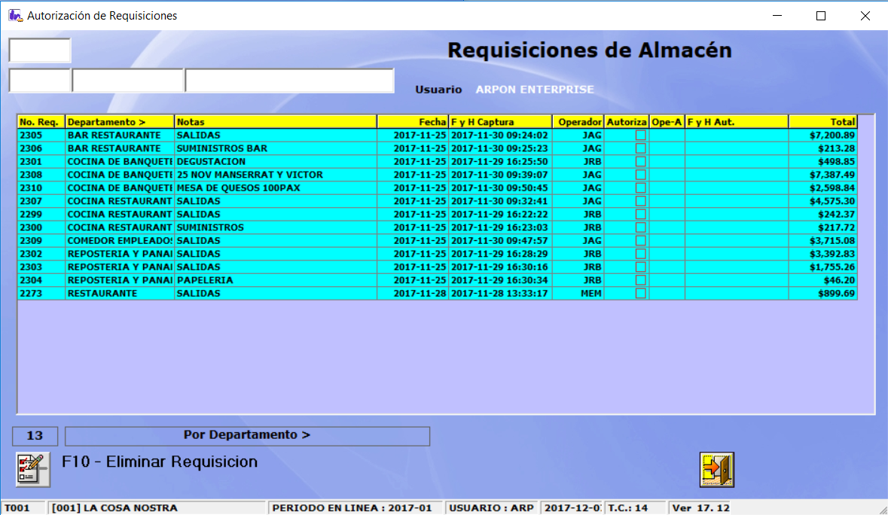

**Procedimiento: Mostrar_Requisiciones_Almacen**

**Para poder autorizar una requisición de almacén debe de tener en el campo [Autoriza_Requisicion] = True, de la tabla Usuarios**

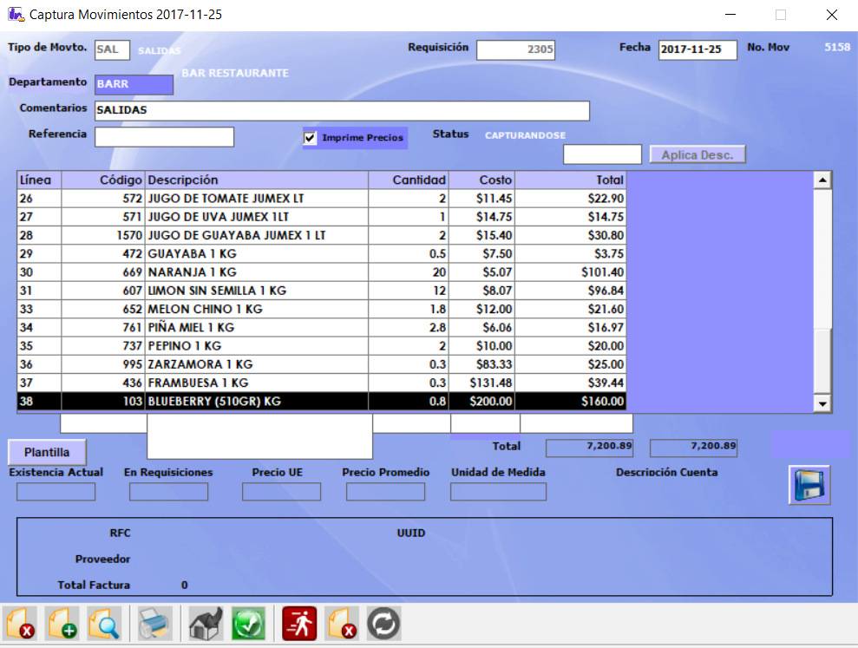

**Procedimientos: Mostrar_Encabezados_RequisicionesAlm, Mostrar_Lineas_RequisicionesAlm**

**Nota: En la anterior imagen se debe de poder eliminar una línea o toda la requisición de almacén**

**Los campos para poder borrar toda la partida son los siguientes:**

[001INVLIN] Buscando por el campo Indice

[001INVGEN] Buscando por el campo Ind_Mov

**Para eliminar una línea de toda la partida la tabla es la siguiente:**

[001INVLIN] Buscando por el campo Indice